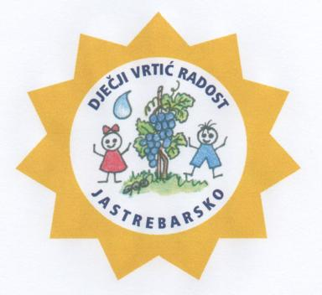
Jelovnik
01.-05.04.2024.
PONEDJELJAK  01.04.2024. |  | USKRSNI PONEDJELJAK
UTORAK  02.04.2024. | DORUČAK:  VOĆE:  RUČAK:  UŽINA: | Voćni čaj, mliječni namaz s povrćem, miješani kruh  Jabuka  Varivo od mahuna s krumpirom i hamburgerom, polubijeli kruh  Mlijeko, mramorni kolač
SRIJEDA  03.04.2024. | DORUČAK:  VOĆE:  RUČAK:  UŽINA: | Svježe kuhano mlijeko, kukuruzne pahuljice  Banana  Bistra povrtna juha sa ribanom kašicom, musaka od krumpira, salata od svježeg zelja, polubijeli kruh  Voćni čaj, topljeni sir, polubijeli kruh
ČETVRTAK  04.04.2024. | DORUČAK:  VOĆE:  RUČAK:  UŽINA: | Čaj od šipka s limunom, miješana marmelada, maslac, crni kruh  Naranča  Varivo od graha s kiselim zeljem, polubijeli kruh + voćni kompot  Biskvit s jabukama, cedevita
PETAK  05.04.2024. | DORUČAK:  VOĆE:  RUČAK:  UŽINA: | Voćni čaj, namaz od tune, crni kruh  Kruška  Pileća juha s rezancima, riblji štapići, riža sa špinatom, zelena salata, polubijeli kruh  Bioaktiv, kukuruzni kruh
NAPOMENA

- ZAJUTRAK: u jutarnjim dežurnim skupinama u vremenu od 06.00. do 06.30. h djeca dobivaju kekse.
- Vrtić zadržava pravo izmjene jelovnika u izvanrednim situacijama.

JELOVNIK SASTAVILI:
Jelena Dujaković, Mirjana Šimunović, VMS
Danijel Vodopija, glavni kuhar

